

О внесении изменений
в проект межевания
д. Мартьяново Фроловского
сельского поселения Пермского
муниципального района
Пермского края на земельные
участки с кадастровыми
номерами 59:32:5410001:79
и 59:32:3480001:1176,
утвержденный постановлением
администрации Пермского
муниципального района
Пермского края
от 31 июля 2015 г. № 1208

25.06.2024
299-2024-01-05.С-493

В соответствии с частью 12 статьи 43 Градостроительного кодекса Российской Федерации, пунктом 26 части 1 статьи 16 Федерального закона от 06 октября 2003 г. № 131-ФЗ «Об общих принципах организации местного самоуправления в Российской Федерации», пунктом 29 части 1 статьи 5, пунктом 6 части 2 статьи 30 Устава Пермского муниципального округа Пермского края
администрация Пермского муниципального округа Пермского края ПОСТАНОВЛЯЕТ:
1. Внести в проект межевания д. Мартьяново Фроловского сельского поселения Пермского муниципального района Пермского края на земельные участки с кадастровыми номерами 59:32:5410001:79 и 59:32:3480001:1176, утвержденный постановлением администрации Пермского муниципального района Пермского края от 31 июля 2015 г. № 1208 (в редакции постановлений администрации Пермского муниципального округа Пермского края от 15 сентября 2023 г. № СЭД-2023-299-01-01-05.С-718, от 30 ноября 2023 г. № СЭД-2023-299-01-01-05.С-949), изменения согласно приложению к настоящему постановлению.
2. Настоящее постановление опубликовать в бюллетене муниципального образования «Пермский муниципальный округ» и разместить на официальном сайте Пермского муниципального округа в информационно-телекоммуникационной сети Интернет (www.permokrug.ru).
3. Настоящее постановление вступает в силу со дня его официального опубликования.
Глава муниципального округа В.Ю. Цветов

Приложение
к постановлению
администрации Пермского муниципального округа
Пермского края
от 25.06.2024 № 299-2024-01-05.С-493

ИЗМЕНЕНИЯ,
которые вносятся в основную часть проекта межевания д. Мартьяново Фроловского сельского поселения Пермского муниципального района Пермского края на земельные участки с кадастровыми номерами 59:32:5410001:79 и 59:32:3480001:1176, утвержденного постановлением администрации Пермского муниципального района Пермского края
от 31 июля 2015 г. № 1208

- Фрагмент чертежа межевания территории I этап:
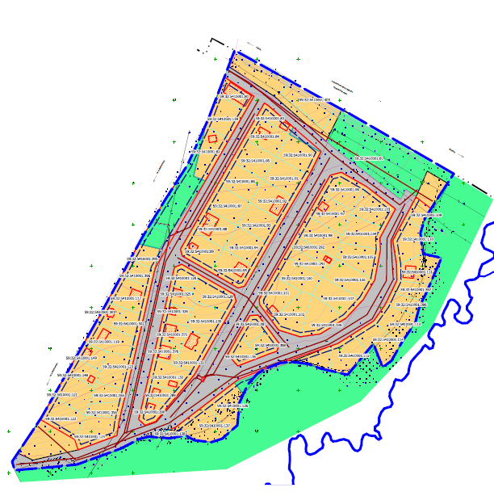

изложить в следующей редакции:
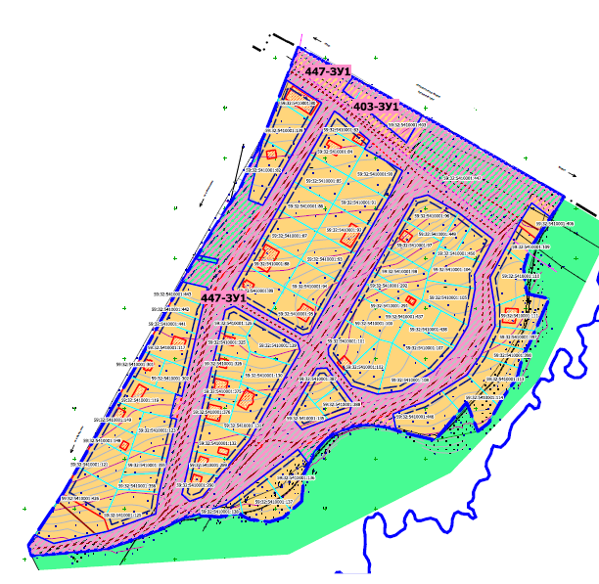

- Фрагмент чертежа межевания территории II этап:

изложить в следующей редакции:

- Фрагмент чертежа межевания территории III этап:

изложить в следующей редакции:

- Таблицу 1 раздела 1 Тома 2 дополнить позициями следующего содержания:
№ на чертеже | Этап межевания | Кадастровый номер земельного участка, из которого образуются земельные участки | Вид разрешенного использования земельный участок | Категория земель | Площадь образуемых земельных участков, кв. м | Способ образования | Сведения об отнесении (не отнесении) образуемого земельного участка к территории общего пользования (ТОП) | Необходимость изъятия для муниципальных нужд
1 | 2 | 3 | 4 | 5 | 6 | 7 | 8 | 9
403-ЗУ1 | 1 | 59:32:5410001:447  59:32:5410001:403 | Магазины (4.4) | Земли населенных пунктов | 1892 | Перераспределение земельных участков с кадастровыми номерами 59:32:5410001:447, 59:32:5410001:403 | - | -
447-ЗУ1 | 1 | 59:32:5410001:447  59:32:5410001:403 | Земельные участки (территории) общего пользования (12.0) | Земли населенных пунктов | 46663 |  | да | -

- Таблицу раздела 5 тома 2 дополнить таблицами следующего содержания:
403-ЗУ1
Система координат МСК 59
Обозначение характерных точек | Координаты, м
Обозначение характерных точек | Х | У
1 | 2 | 3
1 | 511730.75 | 2239577.32
2 | 511724.35 | 2239588.94
3 | 511692.61 | 2239646.50
4 | 511665.44 | 2239630.87
5 | 511708.21 | 2239579.66
6 | 511717.45 | 2239567.45
1 | 511730.75 | 2239577.32
447-ЗУ1
Система координат МСК 59
Обозначение  характерных  точек | Координаты, м
Обозначение  характерных  точек | Х | У
1 | 2 | 3
1 | 511760.68 | 2239523.08
2 | 511730.75 | 2239577.32
3 | 511717.45 | 2239567.45
4 | 511708.21 | 2239579.66
5 | 511665.44 | 2239630.87
6 | 511692.61 | 2239646.50
7 | 511685.62 | 2239659.17
8 | 511683.92 | 2239662.25
9 | 511629.26 | 2239757.33
10 | 511611.62 | 2239788.01
11 | 511591.04 | 2239774.66
12 | 511605.41 | 2239755.80
13 | 511583.48 | 2239742.32
14 | 511559.80 | 2239729.66
15 | 511531.07 | 2239714.30
16 | 511501.66 | 2239718.92
17 | 511482.55 | 2239719.29
18 | 511467.79 | 2239712.06
19 | 511452.92 | 2239704.79
20 | 511433.78 | 2239691.17
21 | 511418.03 | 2239666.15
22 | 511406.59 | 2239647.98
23 | 511402.97 | 2239637.47
24 | 511394.74 | 2239617.50
25 | 511378.63 | 2239620.65
26 | 511381.75 | 2239611.94
27 | 511384.33 | 2239591.18
28 | 511383.02 | 2239578.46
29 | 511374.85 | 2239557.80
30 | 511369.42 | 2239550.03
31 | 511357.22 | 2239539.13
32 | 511345.12 | 2239533.62
33 | 511359.47 | 2239522.66
34 | 511333.55 | 2239488.74
35 | 511314.37 | 2239463.65
36 | 511305.16 | 2239451.59
37 | 511303.13 | 2239446.07
38 | 511293.86 | 2239420.78
39 | 511293.91 | 2239420.15
40 | 511291.39 | 2239408.48
41 | 511279.51 | 2239385.23
42 | 511260.35 | 2239332.53
43 | 511257.73 | 2239308.83
44 | 511256.02 | 2239287.83
45 | 511253.32 | 2239257.04
46 | 511264.06 | 2239254.05
47 | 511274.00 | 2239260.70
48 | 511265.66 | 2239279.24
49 | 511277.99 | 2239333.82
50 | 511295.21 | 2239380.83
51 | 511313.09 | 2239383.46
52 | 511316.71 | 2239384.33
53 | 511336.15 | 2239388.99
54 | 511350.52 | 2239392.46
55 | 511377.25 | 2239398.88
56 | 511389.73 | 2239401.82
57 | 511391.14 | 2239395.37
58 | 511414.70 | 2239400.90
59 | 511412.33 | 2239407.13
60 | 511422.67 | 2239409.54
61 | 511440.10 | 2239413.61
62 | 511474.46 | 2239421.59
63 | 511481.50 | 2239423.22
64 | 511496.05 | 2239426.66
65 | 511520.89 | 2239432.54
66 | 511526.92 | 2239407.13
67 | 511534.49 | 2239411.24
68 | 511549.67 | 2239420.51
69 | 511547.35 | 2239431.37
70 | 511545.05 | 2239442.02
71 | 511548.97 | 2239442.86
72 | 511553.29 | 2239422.73
73 | 511580.17 | 2239439.12
74 | 511621.67 | 2239465.81
75 | 511669.76 | 2239487.72
76 | 511657.22 | 2239485.05
77 | 511608.56 | 2239473.37
78 | 511602.97 | 2239487.66
79 | 511653.22 | 2239516.54
80 | 511686.82 | 2239535.84
81 | 511705.21 | 2239546.42
82 | 511728.46 | 2239510.69
1 | 511760.68 | 2239523.08
1 | 511613.38 | 2239652.24
2 | 511595.98 | 2239682.62
3 | 511569.07 | 2239717.60
4 | 511545.85 | 2239705.18
5 | 511533.71 | 2239698.70
6 | 511519.90 | 2239699.42
7 | 511483.24 | 2239692.47
8 | 511459.60 | 2239678.63
9 | 511437.40 | 2239657.99
10 | 511418.08 | 2239626.70
11 | 511414.60 | 2239602.31
12 | 511422.71 | 2239576.12
13 | 511434.25 | 2239567.57
14 | 511453.54 | 2239553.26
15 | 511460.08 | 2239552.88
16 | 511488.95 | 2239569.41
17 | 511513.15 | 2239583.29
18 | 511525.18 | 2239590.17
19 | 511536.79 | 2239596.83
20 | 511561.21 | 2239610.83
21 | 511589.09 | 2239626.80
22 | 511609.67 | 2239638.61
1 | 511613.38 | 2239652.24
1 | 511502.29 | 2239459.03
2 | 511489.63 | 2239481.11
3 | 511465.78 | 2239522.72
4 | 511457.59 | 2239524.94
5 | 511443.34 | 2239516.75
6 | 511434.34 | 2239511.59
7 | 511410.38 | 2239498.00
8 | 511370.62 | 2239475.44
9 | 511368.56 | 2239474.27
10 | 511348.63 | 2239457.78
11 | 511332.46 | 2239444.39
12 | 511312.42 | 2239427.78
13 | 511307.66 | 2239414.84
14 | 511314.67 | 2239406.93
15 | 511339.67 | 2239412.81
16 | 511358.20 | 2239417.18
17 | 511389.74 | 2239424.60
18 | 511412.24 | 2239429.90
19 | 511434.73 | 2239435.19
20 | 511455.88 | 2239440.17
21 | 511478.08 | 2239445.41
22 | 511498.45 | 2239450.21
1 | 511502.29 | 2239459.03
1 | 511440.79 | 2239551.50
2 | 511424.20 | 2239563.80
3 | 511406.33 | 2239577.06
4 | 511397.08 | 2239574.20
5 | 511393.75 | 2239564.49
6 | 511389.31 | 2239552.99
7 | 511379.24 | 2239526.83
8 | 511393.42 | 2239514.68
9 | 511417.73 | 2239528.60
10 | 511440.20 | 2239541.48
1 | 511440.79 | 2239551.50
1 | 511697.02 | 2239559.00
2 | 511693.90 | 2239563.79
3 | 511667.77 | 2239594.10
4 | 511659.35 | 2239589.26
5 | 511637.60 | 2239627.12
6 | 511612.67 | 2239614.58
7 | 511609.36 | 2239612.63
8 | 511589.26 | 2239600.88
9 | 511581.97 | 2239596.62
10 | 511554.34 | 2239580.47
11 | 511552.55 | 2239579.42
12 | 511526.59 | 2239564.54
13 | 511498.84 | 2239548.62
14 | 511489.88 | 2239543.48
15 | 511475.80 | 2239535.39
16 | 511473.58 | 2239527.22
17 | 511492.85 | 2239493.59
18 | 511512.23 | 2239459.75
19 | 511520.44 | 2239457.53
20 | 511543.54 | 2239470.82
21 | 511571.29 | 2239486.75
22 | 511599.04 | 2239502.71
23 | 511626.77 | 2239518.64
24 | 511654.27 | 2239534.45
25 | 511681.78 | 2239550.24
1 | 511697.02 | 2239559.00

